中國語文（三）

（非華語學生適用）

課冊

**第二課　爸爸愛我，我愛爸爸**

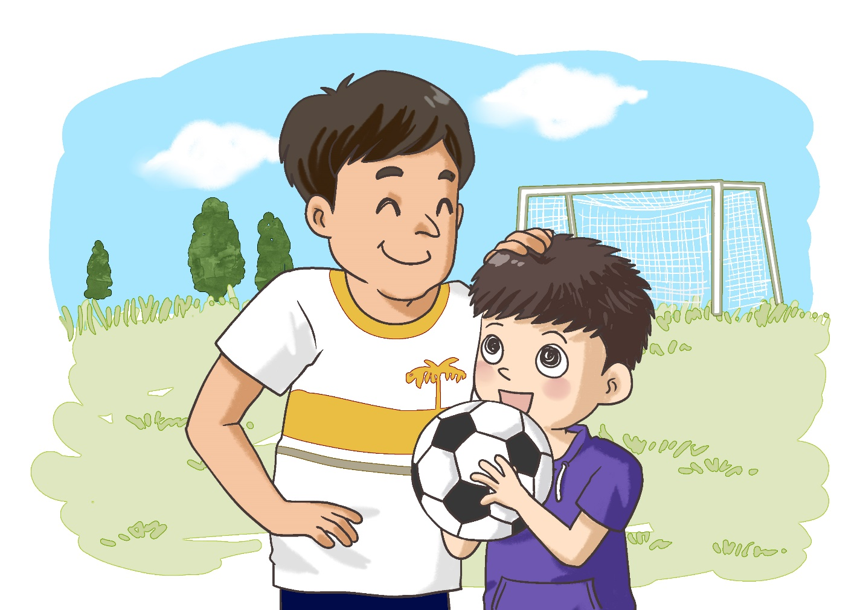

姓名：\_\_\_\_\_\_\_\_ 班級：\_\_\_\_\_\_\_\_\_

**(一) 説一説**

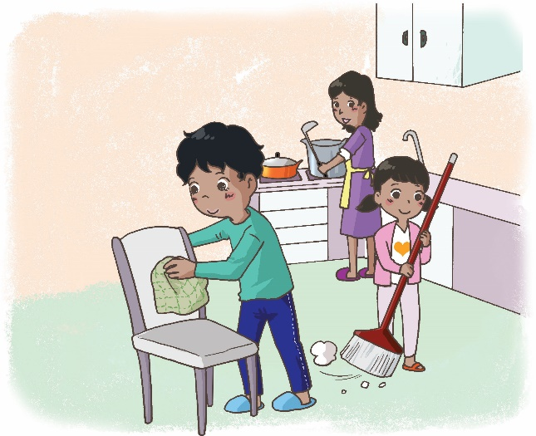你和家人喜歡做甚麼？

**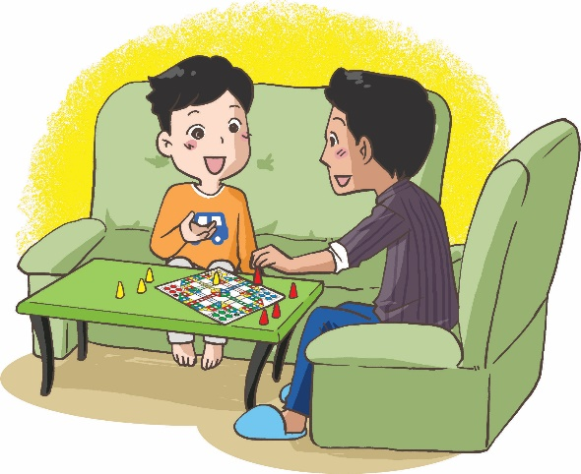**

**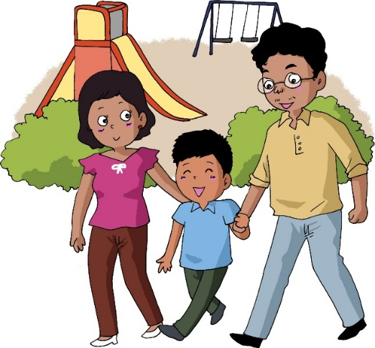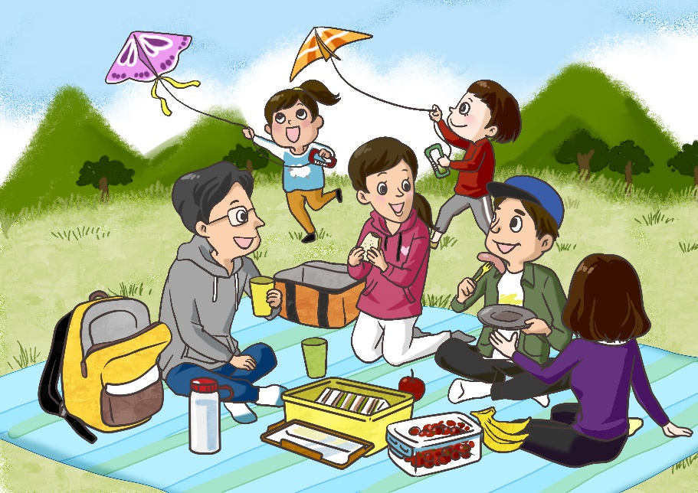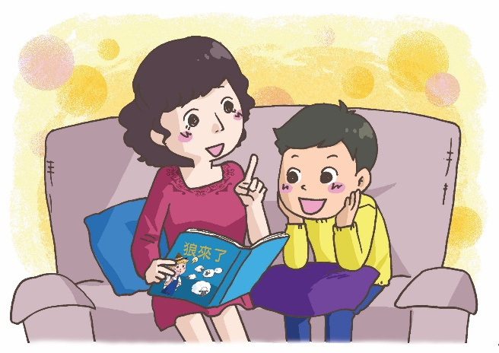(二) 我會用**

能、不能

例子：

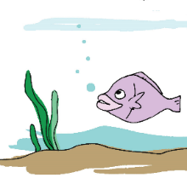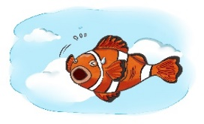

魚兒能在水裏游。

魚兒不能在天上飛。

**説一説**

下雨了，你不能出去。



雨停了，我**能**出去嗎？ /

雨停了，我能不能出去？

能。

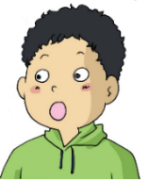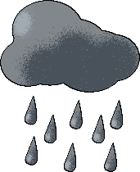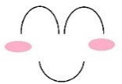

**想一想，填一填**

|  |  |  |
| --- | --- | --- |
| 1. | 星期六是我的生日，  你們\_\_\_\_\_\_來我家玩嗎？ | |
|  |  | |
| 2. | 我生病了，\_\_\_\_\_\_\_\_上學。 | |
|  | C:\Users\leeyingying\Desktop\Red Kitty USB\Graphic Bank\生病\IMG_0422.jpg | |
| 3. | C:\Users\leeyingying\Desktop\36R.png這個房間\_\_\_\_\_\_坐四十五人。 | |
|  |  | |
| 4. | 爸爸\_\_\_\_\_\_\_\_\_參加  家長會？ | |
|  |  | |
| 5. | **C:\Users\leeyingying\Desktop\Red Kitty USB\PIC 3\ch2_015.jpg**上課時不能説話，  也\_\_\_\_\_\_\_\_離開座位。 | |
| **(三) 我會用**  學了三年  學了三年中文  例子：  **説一説**  聽了十分鐘  聽了十分鐘音樂  1.  講了一個小時  講了一個小時電話  2.  看了三十分鐘  看了三十分鐘報紙  3.  **問一問**   |  |  | | --- | --- | | 1. |  | |  |  | | 2. |  | |  |  | | 3. |  | |  | 你學了多長時間？  我學了六個月。  你來了多長時間？  我來了三年。  你們寫了多長時間？  我們寫了一個小時。 | |  | | |

**(四) 看一看，讀一讀**

|  |  |  |  |
| --- | --- | --- | --- |
| C:\Users\leeyingying\Desktop\Red Kitty USB\Graphic Bank\建築物和設施\06_16a.jpg |  | C:\Users\leeyingying\Desktop\Red Kitty USB\PIC 2\180917_018.jpg | C:\Users\leeyingying\Desktop\Red Kitty USB\ch2_015RR.png |
| 香港 | 告訴 | 工作 | 不能 |
| C:\Users\leeyingying\Desktop\Red Kitty USB\06_09aR.png | C:\Users\leeyingying\Desktop\Red Kitty USB\Graphic Bank\心情\02_17e.jpg | C:\Users\leeyingying\Desktop\Red Kitty USB\PIC 2\180823_031.jpg | C:\Users\leeyingying\Desktop\Red Kitty USB\Graphic Bank\生活\日常生活\02_24a.jpg |
| 用功 | 高興 | 抱 | 愛 |

|  |  |  |  |
| --- | --- | --- | --- |
| 教 | 叫 | 家長 | 學校 |
| 參加 | 原因 | 力氣 | 長大 |
| 成為 | 真正 | 優秀 |  |

**(五) 課文**

**爸爸愛我，我愛爸爸**

我的名字叫沙文，我來香港兩年了，在快樂小學上學。老師和同學教我説中文，我學得很開心。

下星期要開家長會了，王老師叫我們告訴爸媽，下星期六上午九時前要到學校。可是，因為爸爸和媽媽工作很忙，所以不能出席。

爸爸給王老師打了電話，説了不能參加家長會的原因。王老師説：「沙文很用功。他學了兩年中文，進步很快，最近還在考試中得了第三名。他平時也常常幫助同學，同學都很喜歡他。」

爸爸高興極了，把我抱了起來，又把我舉得高過他的頭。爸爸力氣真大！爸爸叫我努力學好中文，也要學習不同知識，長大以後成為一個真正優秀的人。

**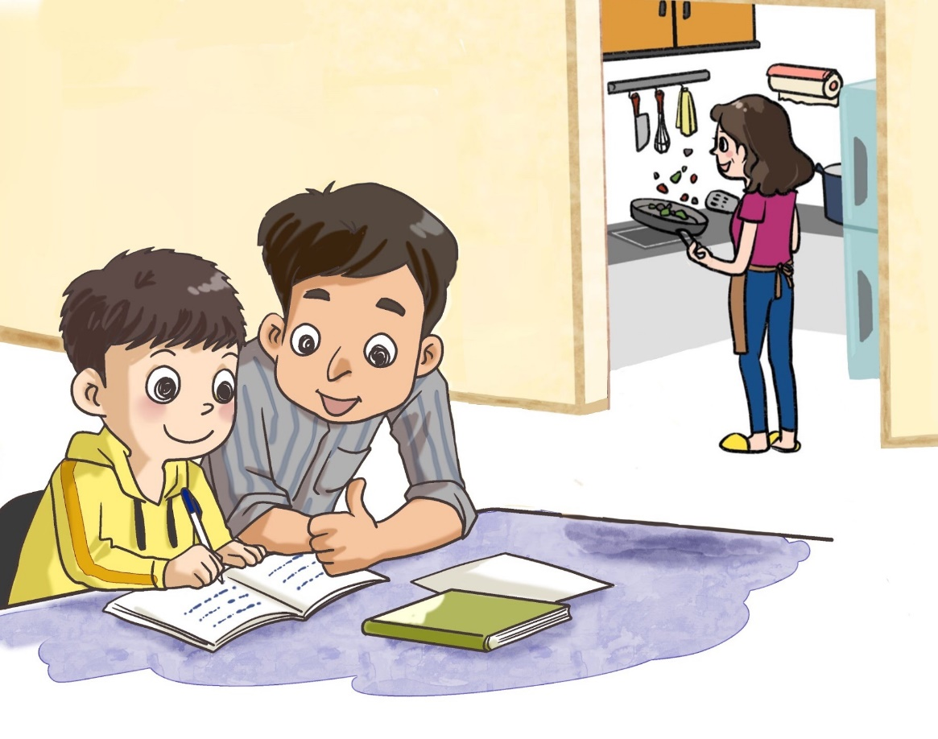**爸爸愛我，我愛爸爸！

**一、考考你**

**想一想，填一填**

1. 家長會甚麼時候舉行？（請用✓表示答案）

□ 星期五上午

□ 星期六上午

□ 星期六下午

1. 為甚麼爸爸和媽媽不能參加家長會？

因為爸爸和媽媽\_\_\_\_\_\_\_\_\_\_\_\_\_\_\_\_\_。

1. 爸爸叫沙文努力\_\_\_\_\_\_\_\_\_\_\_\_，也要

學習\_\_\_\_\_\_\_\_\_\_\_\_，長大以後成為一個真正優秀的人。

**説一説**

1. 爸爸打電話給老師後，有甚麼感受？

2. 同學都喜歡沙文，你喜歡他嗎？為甚麼？

**二、我會用**

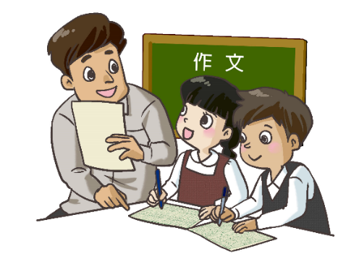

教、叫

例子：王老師教我們**寫作文**。

|  |  |
| --- | --- |
| 誰教我們？ | 王老師 |
|  |  |
| 誰寫作文？ | 我們 |
|  |  |
| 誰教我們寫作文？ | 王老師教我們寫作文。 |

**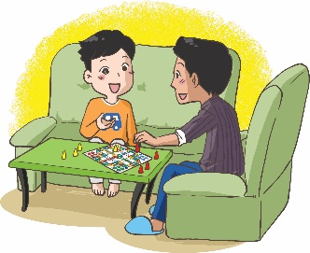説一説**

1. 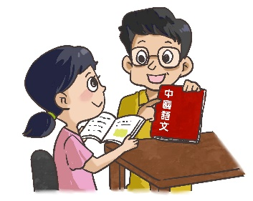叔叔教我下棋。
2. 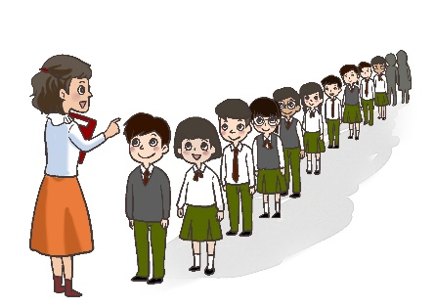爸爸叫我學好中文。
3. 老師叫我們排隊。

**三、我會用**

之前

之後

例子：

放學之前，我們就寫完作業了。

暑假之後，小明就要去美國讀書。

**想一想，填一填**

1. 來香港\_\_\_\_\_\_\_\_\_，小明不會説中文。
2. 下課\_\_\_\_\_\_\_\_\_，我再告訴你。
3. 一個月\_\_\_\_\_\_\_\_\_，我去過馬來西亞。
4. 每天早上，我們要八時\_\_\_\_\_\_\_\_\_到 學校。

**(六) 學句子**

因為……所以……

例子：

1.因為爸爸工作很忙，所以不能參加 家長會。

2. 因為姐姐生病了，所以不能上學。

**説一説**

|  |
| --- |
| 1. 因為弟弟明天要考試，所以今晚努力温習。 |
|  |
| 2. 因為小明常常説謊，所以同學都不 喜歡他。 |
|  |
| 3. 因為美美主動幫助同學，所以老師 稱讚她。 |

**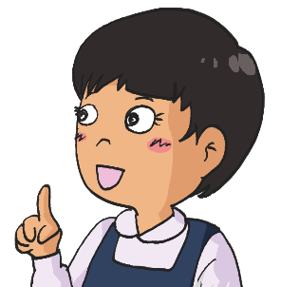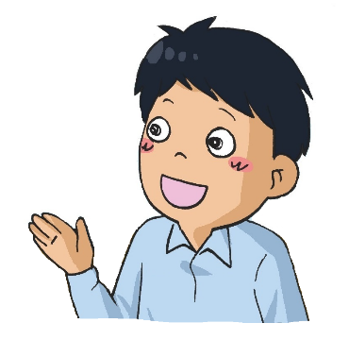(七) 説一説**

**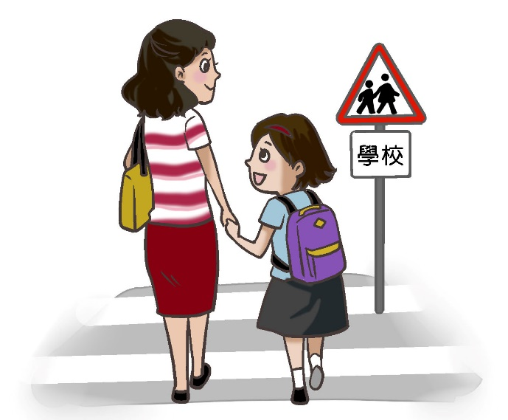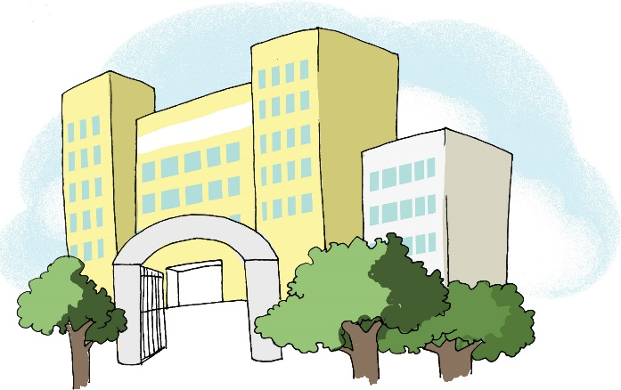**

大家好！我叫\_\_\_\_\_\_\_\_\_\_\_\_\_\_\_。我在\_\_\_\_\_\_\_\_\_\_\_\_\_\_\_出生，我的爸爸是\_\_\_\_\_\_\_\_\_\_\_\_\_\_\_人，我的媽媽是\_\_\_\_\_\_\_\_\_\_\_人。

我在\_\_\_\_\_\_\_\_\_學校上學，現在讀\_\_\_\_年級。\_\_\_\_老師教我中文，\_\_\_\_老師教我\_\_\_\_\_\_\_。

因為我家住得\_\_\_\_，所以媽媽每天帶我\_\_\_\_\_\_\_\_\_\_上學。

**(八) 學字詞**

**一、認一認**

(辶)

辵

|  |  |  |  |  |
| --- | --- | --- | --- | --- |
| 辶 |  | 言 |  | 這 |
| 辶 |  | 咼 |  | 過 |
| 辶 |  | **C:\Users\leeyingying\Desktop\教材擦字\32.png** |  | 還 |
| 辶 |  | 斤 |  | 近 |

**二、想一想，寫一寫**

例子：

****

C:\Users\edbuser\Desktop\Pictures_L&T_A Tool\color\LSTH\Amendments\11b\11_41b.jpg**三、寫一寫，讀一讀**

C:\Users\edbuser\Desktop\a.jpg寫



|  |  |  |  |  |  |
| --- | --- | --- | --- | --- | --- |
| 名 |  | ( ) | | 名字、名稱、著名 | |
|  | C:\Users\edbuser\Desktop\a.jpg | T:\LYY 盈盈\P3_Working file\Ch1\名.bmp | | | |
|  |  |  | | | |
| 字 |  | ( ) | | 字母、文字、字典 | |
|  | C:\Users\edbuser\Desktop\a.jpg | T:\LYY 盈盈\P3_Working file\Ch1\字.bmp | | | |
|  |  |  | | | |
| 叫 |  | ( ) | | 叫聲、叫喊、呼叫 | |
|  | C:\Users\edbuser\Desktop\a.jpg | T:\LYY 盈盈\P3_Working file\Ch1\叫.bmp | | | |
|  |  |  | | | |
| 原 |  | ( ) | | 原來、原諒、草原 | |
|  | C:\Users\edbuser\Desktop\a.jpg | T:\LYY 盈盈\P3_Working file\Ch1\原.bmp | | | |
|  |  |  | | | |
| 因 |  | ( ) | | 原因、因為 | |
|  | C:\Users\edbuser\Desktop\a.jpg | T:\LYY 盈盈\P3_Working file\Ch1\因.bmp | | | |
|  |  |  | | | |
| 忙 |  | ( ) | | 幫忙、忙碌 | |
|  | C:\Users\edbuser\Desktop\a.jpg | T:\LYY 盈盈\P3_Working file\Ch1\忙.bmp | | | |
|  |  |  | | | |
| 用 |  | ( ) | 用品、用途、零用錢 | | |
|  | C:\Users\edbuser\Desktop\a.jpg | T:\LYY 盈盈\P3_Working file\Ch1\用.bmp | | | |
|  |  |  | | | |
| 功 |  | ( ) | 用功、成功、功夫 | | |
|  | C:\Users\edbuser\Desktop\a.jpg | C:\Users\leeyingying\Desktop\未命名11.png | | |
|  |  |  | | | |
| 近 |  | ( ) | 近來、最近、附近 | | |
|  | C:\Users\edbuser\Desktop\a.jpg | T:\LYY 盈盈\P3_Working file\Ch1\近.bmp | | | |
|  |  |  | | | |
| 作 |  | ( ) | 作文、工作、作品 | | |
|  | C:\Users\edbuser\Desktop\a.jpg | T:\LYY 盈盈\P3_Working file\Ch1\作.bmp | | | |
|  |  |  | | | |
| 考 |  | ( ) | | 考試 | |
|  | C:\Users\edbuser\Desktop\a.jpg | T:\LYY 盈盈\P3_Working file\Ch1\考.bmp | | | |
| 試 |  | ( ) | 試卷、試題、嘗試 | | |
|  | C:\Users\edbuser\Desktop\a.jpg | T:\LYY 盈盈\P3_Working file\Ch1\試.bmp | | | |
|  |  |  | | | |

|  |  |  |  |  |  |  |  |
| --- | --- | --- | --- | --- | --- | --- | --- |
| 平 |  | ( ) | | 平時、公平、平靜 | | | |
|  | C:\Users\edbuser\Desktop\a.jpg | T:\LYY 盈盈\P3_Working file\Ch1\平.bmp | | | | | |
|  |  |  | | | | | |
| 高 |  | ( ) | | 高大、高低、高樓 | | | |
|  | C:\Users\edbuser\Desktop\a.jpg | T:\LYY 盈盈\P3_Working file\Ch1\高.bmp | | | | | |
|  |  |  | | | | | |
| 力 |  | ( ) | | | | 努力、能力、力量 | |
|  | C:\Users\edbuser\Desktop\a.jpg | T:\LYY 盈盈\P3_Working file\Ch1\力.bmp | | | | | |
|  |  |  | | | | | |
| 氣 |  | ( ) | | | | 力氣、天氣、氣温 | |
|  | C:\Users\edbuser\Desktop\a.jpg | T:\LYY 盈盈\P3_Working file\Ch1\氣.bmp | | | | | |
|  |  |  | | | | | |
| 長 |  | ( ) | | | 成長、生長、長方形 | | |
|  | C:\Users\edbuser\Desktop\a.jpg | C:\Users\leeyingying\Desktop\未命名.png | | | | | |
|  |  |  | | | | | |
| 現 |  | | ( ) | | | | 發現、表現 |
|  | C:\Users\edbuser\Desktop\a.jpg | | T:\LYY 盈盈\P3_Working file\Ch2\現.bmp | | | | |

**(九) 我學會了**

**一、我學會**

|  |  |
| --- | --- |
|  | C:\Users\leeyingying\Desktop\Red Kitty USB\06_09aR.png |
| 告訴 | 用功 |
| C:\Users\leeyingying\Desktop\Red Kitty USB\Graphic Bank\心情\02_17e.jpg | C:\Users\leeyingying\Desktop\Red Kitty USB\Graphic Bank\生活\日常生活\02_24a.jpg |
| 高興 | 愛 |
| C:\Users\leeyingying\Desktop\Red Kitty USB\PIC 2\180917_018.jpg | C:\Users\leeyingying\Desktop\Red Kitty USB\Graphic Bank\人物\01_32b.jpg |
| 工作 | 出生 |

|  |  |
| --- | --- |
| C:\Users\leeyingying\Desktop\Red Kitty USB\Graphic Bank\心情\NCS008.jpg | C:\Users\leeyingying\Desktop\Red Kitty USB\PIC 3\ch2_020.jpg |
| 優秀 | 力氣 |
|  |  |
|  |  |
|  |  |
|  |  |

**二、我還學會**

|  |  |
| --- | --- |
| C:\Users\leeyingying\Desktop\Red Kitty USB\PIC 3\ch2_018re01.jpg | C:\Users\leeyingying\Desktop\Red Kitty USB\PIC 3\ch2_021.jpg |
| 排隊 | 考試 |
| 字典 |  |
| 字典 |  |
|  |  |
|  |  |
| C:\Documents and Settings\chiuyan\My Documents\Betty Chiu\Projects\八鄉_齊齊說\Artwork\icon04re01.png | |

****

我喜歡這一課。



**我還想學**

出

出口

出生

出席

出門

出發

我們去山上看日出。

？

爸爸不在家，他出去了。

？

a**説一説，寫一寫**

觀察圖畫內容，運用所學的句子，完成以下練習。

例子：小花叫阿力和小山不要在課室打籃球。

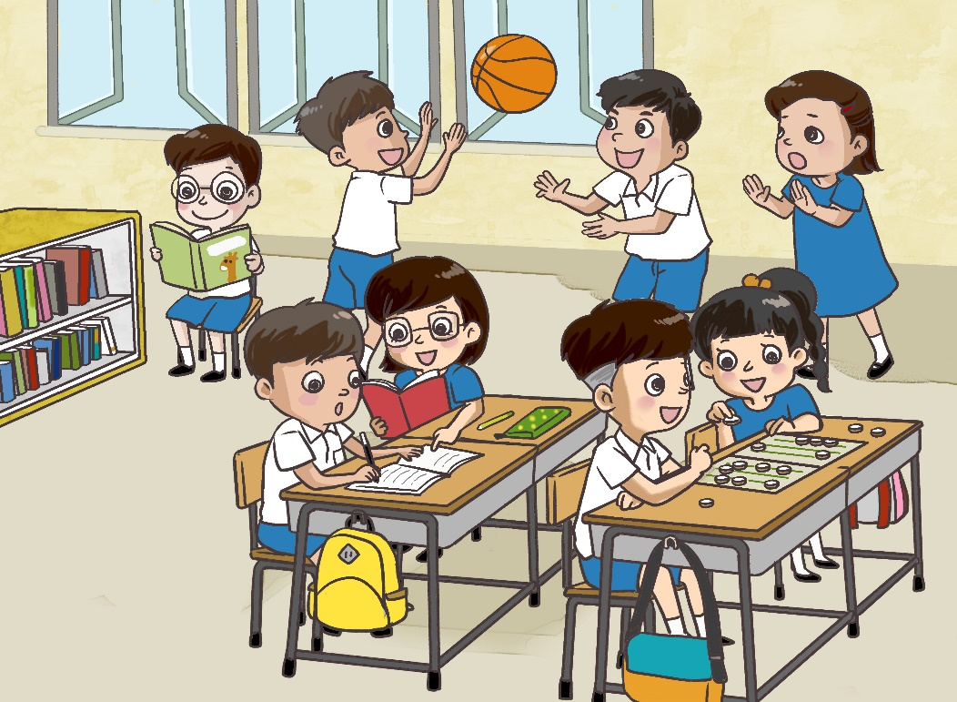

小明

美美

小東

小文

一心

小花

阿力

小山

1. \_\_\_\_\_\_\_\_\_\_\_\_\_\_\_\_\_\_\_\_\_\_\_\_\_\_\_\_\_\_\_。
2. \_\_\_\_\_\_\_\_\_\_\_\_\_\_\_\_\_\_\_\_\_\_\_\_\_\_\_\_\_\_\_。
3. \_\_\_\_\_\_\_\_\_\_\_\_\_\_\_\_\_\_\_\_\_\_\_\_\_\_\_\_\_\_\_。
4. \_\_\_\_\_\_\_\_\_\_\_\_\_\_\_\_\_\_\_\_\_\_\_\_\_\_\_\_\_\_\_。